Dieser Bericht soll vor allem die Grundlagen der Akku- und Ladetechnik im RC-Modellbau beschreiben. Schlagworte wie Formierung, Schnellladung, 2s2p und 35C werden hier erklärt.
Eine Coproduktion von SledgeHammer und RobertvonGoess.
Inhalt
- Akkuzellen
- Akkupacks
- C-Angaben
- Zellentypen
  - NiCd (Nickel-Cadmium) und NiMH (Nickel-Metallhydrid) Akkus
  - LiPo (Lithium-Polymer) Akkus
  - LiFePO, LiFePO4, LF, LiFe, A123 (Lithium-Eisen-Phosphat) Akkus

Akkuzellen

Einzelne Akkuzellen sind, unabhängig von deren Type, durch folgende Größen bestimmt:
- Der Spannung der einzelnen Zelle U_{Z} in V (Volt).
- Der Stromstärke I_{Z} in A (Ampere), die von der Zelle geliefert werden kann.
- Der Kapazität der Zelle C_{Z} in mAh (Milliamperestunden).
Vereinfachte Erklärung der Größen am Beispiel eines Elektromotors:
- Je größer die Spannung U des Akkus, desto schneller dreht der Elektromotor.
- Je größer die vom Akku lieferbare Stromstärke I, desto mehr „Kraft“ hat der Elektromotor.
- Je größer die Kapazität C des Akkus, desto länger kann sich der Elektromotor drehen.
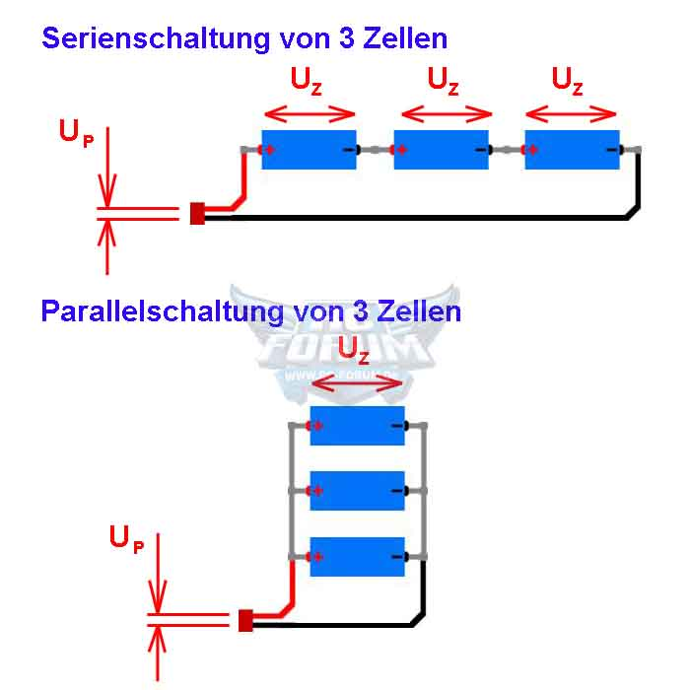
Akkupacks
Die im Modellbau verwendeten Akkupacks bestehen aus mehreren Zellen. Im Normalfall verwendet man die Serienschaltung (Reihenschaltung) mehrer Zellen hinter einander. Fallweise werden Zellen auch parallel geschalten. Der Unterschied ist folgender:
Serienschaltung von Zellen
Dabei ergibt sich die Gesamtspannung U_{P} des Akkupacks aus der Summe der einzelnen Zellenspannungen. Die Stromstärke I_{P} die vom Akkupack geliefert werden kann ist gleich der Stromstärke einer einzelnen Zelle.
U_{P} = n * U_{Z}
I_{P} = I_{Z}
n ... Anzahl der Zellen
Parallelschaltung von Zellen
Die Gesamtspannung des Akkupacks U_{P} ist gleich der Spannung der einzelnen Zelle U_{Z}. Es addieren sich jedoch die Stromstärken die von den Zellen geliefert werden können.
U_{P} = U_{Z}
I_{P} = n * I_{Z}
n ... Anzahl der Zellen
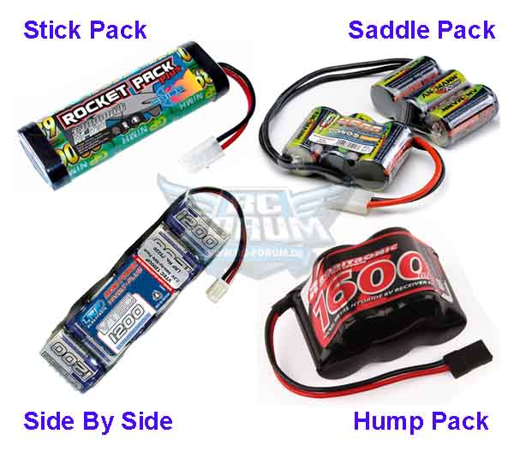
Interessant ist bei der Parallelschaltung von Zellen jedoch auch ein anderer “Effekt” der sich beim Vergleich einer einzelnen Zelle gegenüber zwei parallel geschaltenen Zellen ergibt: Es verdoppelt sich nämlich, bei gleicher Gesamtbelastung, die Kapazität. Eine Tatsache, die besonders bei modernen LiPo-Akkus von Interesse ist.
C-Angaben
Laden mit 1C. Entladen bis 25C. Bedeutet?
Es bedeutet, dass eine Stromstärke auf die Kapazität C des Akkus bezogen wird.
Hat also ein Akku eine Kapazität von 4.200mAh, so sind 25C gleich:
I = 25 * 4,2 = 105,0 Ampere
Zellentypen
NiCd (Nickel-Cadmium) und NiMH (Nickel-Metallhydrid) Akkus
NiCd und NiMH-Akkus mögen in chemischer Hinsicht verschieden sein, für den Modellbauer sind sie jedoch ähnlich. Auf Grund von Umweltschutzbestimmungen (Reduzierung des Einsatzes von Cadmium) und der besseren Energiedichte (von NiMH-Akkus) werden ohnehin immer weniger NiCd-Akkus verkauft und verwendet.
Eckdaten:
- Beide Zellentypen haben eine Nennspannung von 1,2V.
- Die Ladeschlussspannung beträgt bei beiden Typen etwa 1,4V.
- NiCd und NiMH-Akkus weisen außerdem ähnliche Verhaltensweisen beim Laden auf.
- NiCd-Zellen sollten nicht unter 0,8 bis 0,9V entladen werden.
- NiMH-Zellen sollten nicht unter 0,9 bis 1,0V entladen werden.
- Bei den handelsüblichen Stick- und Saddlepacks werden 6 dieser Zellen (in der Größe Sub-C) in Reihe geschalten, wodurch sich eine Akku-Nennspannung von U_{P} = 6 * 1,2 = 7,2V ergibt.
Bildquelle: Stick - Team Orion, Saddle - Ansmann, Side By Side - LRP, Hump - Robitronic
NiCd und NiMH Akkus neigen zur Selbstentladung. Um eine Tiefentladung zu vermeiden, sollten NiMH-Zellen etwa alle 2 bis 3 Wochen (NiCds alle 4 bis 6 Wochen) nachgeladen werden.
Memoryeffekt: Speziell NiCd-Akkus sollten unmittelbar vor einer Ladung immer "leer" (also bis zur Entladeschlussspannung entladen) sein. Andernfalls "merkt" sich der Akku die geringere Kapazität die von ihm gefordert wurde (daher die Bezeichnung Memoryeffekt). Wie stark dieser Effekt tatsächlich ausgeprägt ist, hängt natürlich auch von der Qualität der Zellen ab.
Auch wenn es bei NiMH-Akkus den Memoryeffekt nicht gibt (denn das Wort ist ausschließlich für NiCd "reserviert") - gibt es dennoch auch bei den NiMH-Zellen ähnliche Effekte. Auch hier empfiehlt sich (nach der Benutzung im RC-Modell) mit dem Ladegerät zunächst auf die Entladeschlussspannnung zu entladen und erst danach zu laden.
Ladeverfahren:
Geladen werden NiCd und NiMH-Akkus im Allgemeinen mit konstanter Stromstärke. Man unterscheidet folgende Ladungsarten:
- Formierungsladung
- beschleunigte Ladung
- Schnellladung
Als Formierungsladung bezeichnet man die Ladung des Akkupacks mit 1/10C. Hat also der Akkupack eine Kapazität von 3.500mAh, so wird beim Formieren mit 350mA (= 0,35A) geladen. Der Vorgang dauert demnach theoretisch 10 Stunden lang. Praktisch ergibt sich jedoch auf Grund des Ladewirkungsgrades eine längere Ladedauer von etwa 12 bis 16 Stunden.
t = C / I * f
t ... Ladezeit (in Stunden, h)
C ... Akkukapazität (in Milliamperestunden, mAh), z.B. 3.500mAh
I ... Ladestrom (in Milliampere, mA), z.B. 0,35A = 350mA
f ... Faktor zur Berücksichtigung des Ladewirkungsgrades - etwa 1,4
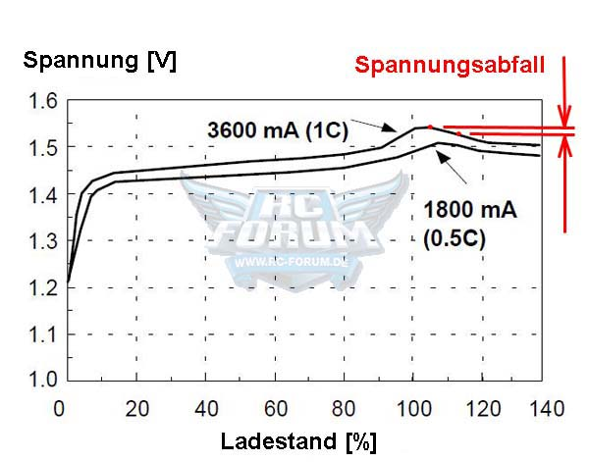
Wichtig ist das Formieren (d.h. die Formierungsladung) zur Pflege der Akkus: Im Lauf der Zeit entsteht ein sogenannter „Zellendrift“, wodurch die einzelnen Zellen des Akkus unterschiedliche „Verhaltensweisen“ annehmen. Dies ist insbesondere bei der Schnellladung der Packs schädlich. Nach etwa jeder 10. Schnellladung sollte deshalb ein NiCd bzw. NiMH-Pack formiert werden. Das Formieren ist ein gezieltes „Überladen“ der Zellen, wodurch die Zellen wieder an einander angeglichen werden. Die Ladestromstärke ist jedoch so klein, dass die Zellen keinen Schaden nehmen.
Als beschleunigtes Laden (bis etwa 1/2C) und schnelles Laden (ab 1C) bezeichnet man Ladevorgänge mit höherer Stromstärke als beim Formieren. Hier ist nun eine zuverlässige Abschaltung des Laders wichtig.
Die Stromstärke, die von NiMH und NiCd-Akkus abgegeben werden kann, ist auch von der Stromstärke des Ladevorganges abhängig: Akkus, die mit 1C geladen wurden sind wesentlich "druckvoller" als Akkus die zuletzt formiert wurden.
(Minus-)Delta-U-Abschaltung / Delta-Peak-Erkennung:
Wie an der nebenstehenden Grafik erkennbar, steigt mit zunehmendem Ladestand die Spannung zunächst rasch an. Anschließend verläuft die Spannung annähernd konstant. Ist die Zelle nahezu komplett geladen (Ladestand kurz vor 100%) steigt die Spannung nochmals ein wenig an. Anschließend fällt die Spannung wieder ab. Dieser Spannungsabfall nach dem Maximum kann von Ladegeräten mit „Delta-U-Abschaltung“ erkannt werden und das Gerät schaltet ab.
Wichtig ist:
- Der Spannungsabfall ist bei NiCd-Zellen deutlicher ausgeprägt als bei NiMH-Zellen.
- Der Spannungsabfall ist (speziell bei NiMH-Zellen) umso größer, je größer die Stromstärke des Ladevorganges ist. Bei Ladungen mit zu geringer Stromstärke (z.B. Formierungsladung) wird dieser Abfall vom Ladegerät unter Umständen gar nicht erkannt. Man sollte daher für moderne NiMH-Zellen einen möglichst geringen Delta-Peak einstellen (etwa 3 bis 5mV je Zelle).
- Bei einer Formierungsladung ist dieser Effekt erwünscht (der Lader soll gar nicht abschalten), problematisch ist das jedoch bei „mittleren und hohen“ Stromstärken: Schaltet das Ladegerät nicht ab, so erwärmt sich die Akkuzelle stark und nimmt Schaden.
- Sind die Zellen (eines Akkupacks) schon stark „gedriftet“ so erreichen die Zellen den vollen Ladestand nicht gleichzeitig. Damit entsteht aber auch der Spannungsabfall der Zellen nicht gleichzeitig und der Lader kann (in Summe) keinen Spannungsabfall des Akkupacks feststellen. Aus diesem Grund sollte man NiCd und NiMH-Akkus regelmäßig formieren.
Da es hier also Probleme mit der Erkennung des optimalen Endzeitpunkts des Ladevorganges geben kann, verfügen gute Ladegeräte über einen Temperatursensor, der am Akkupack während des Ladens befestigt werden kann: Erwärmt sich der Akkupack zu stark, so schaltet der Lader ab.
Daher:
- Neue Akkus zunächst formieren.
- Spätere Ladungen mit eher höheren Stromstärken (entsprechend den Herstellerangaben des Akkus).
- Für die Schnellladungen eher geringe Delta-Peaks wählen.
- Alle 10 Ladungen erneut formieren.
- Nach Möglichkeit den Temperatursensor des Laders verwenden.
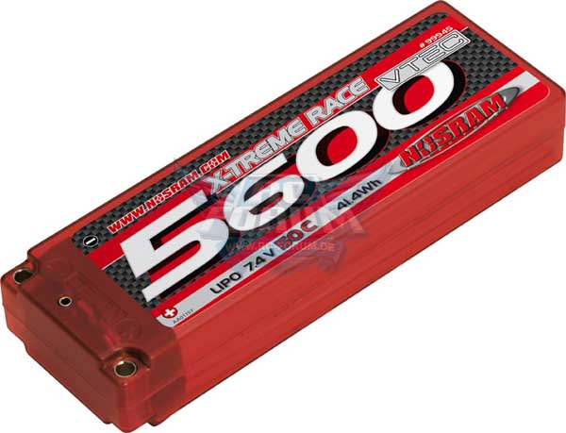
Wer seine Akkupacks selber konfektionieren möchte, findet die entsprechenden Hinweise in diesem Artikel.
LiPo (Lithium-Polymer) Akkus
Diese Zellen sind bereits jetzt weit verbreitet und ersetzen im RC-Modellbau zunehmend die NiCd und NiMH-Zellen.
Eckdaten:
- Diese Zellentypen haben eine Nennspannung von 3,7V.
- Die Ladeschlussspannung beträgt bei LiPos etwa 4,2V.
- LiPo-Zellen sollten nicht deutlich unter 3,0V entladen werden.
Bildquelle: Nosram
Speziell bei LiPo-Akkus wird gerne auch die Parallelschaltung von Zellen verwendet. So sind beispielsweise bei einem 3s2p-Akku jeweils 2 Zellen parallel geschalten. 3 dieser Parallelschaltungen sind wiederum in Serie (Reihe) geschalten. In Summe hat der Pack damit die doppelte Kapazität, als sie ein 3s1p-Akku hätte.
LiPo-Akkus haben gegenüber NiCd und NiMH-Akkus einige Vorteile. Diese sind, ebenso wie die Handhabung von LiPos, im LiPo-Guide beschrieben. Wir möchten euch daher ersuchen, die entsprechenden Informationen dort nachzulesen.
Erwähnt wird daher an dieser Stelle nur, dass...
- ... für den Ladevorgang entsprechende Ladefunktionen notwendig sind.
- ... die Ladung immer mit einem angeschlossenen Balancer erfolgen sollte.
- ... LiPos sehr empfindlich auf zu starke Entladung reagieren. Entsprechende Abschalteinrichtungen (z.B. LiPo-Cutoff am Fahrtenregler) sind daher notwendig.
LiFePO, LiFePO4, LF, LiFe, A123 (Lithium-Eisen-Phosphat) Akkus
Diese Akkuzellen sind mittlerweile auch schon einige Jahre auf dem Markt, wollen sich jedoch bisher noch nicht so richtig durchsetzen...
Eckdaten:
- Diese Zellentypen haben eine Nennspannung von 3,3V.
- Die Ladeschlussspannung beträgt etwa 3,6V.
- Diese Zellen können bis etwa 2,0 ... 2,5V entladen werden.
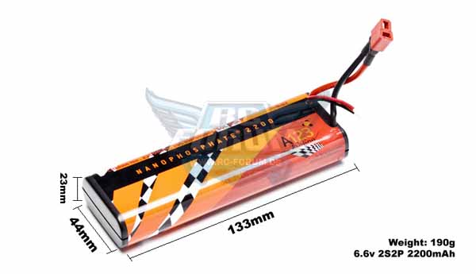

LiFePO4-Zellen gelten als überaus robust: Sie können (verglichen mit NiCd und NiMH-Akkus) hohe Stromstärken abgeben. Auf Tiefentladung reagieren sie weniger kritisch als LiPos und auch Schnellladungen in 15 bis 30 Minuten sind möglich. Ein „rundum-sorglos-Paket“ also...
Wenn es also solche Wunderdinger sind – warum fährt bzw. fliegt nicht jeder damit? Ein Erklärungsversuch könnte lauten:
Als die NiMH-Zellen die NiCds ablösten, ergaben sich für den Modellbauer keine allzu großen Unterschiede. Man war allenfalls für die höheren Kapazitäten der NiMHs dankbar. LiPo-Akkus hatten für die RC-Flieger den Vorteil des geringeren Gewichts. Dank des Balancer-Anschlusses gehörten Pflegearbeiten der Vergangenheit an. Die höhere Empfindlichkeit bei Unfällen konnte durch leichtgewichtige Gehäuse (Hardcase-LiPos) ausgeglichen werden.
LiFePO4s geben nun, für viele Modellbauer, die Antwort auf Probleme – die es nicht mehr gibt. Haben aber gleichzeitig einige Nachteile, mit denen viele Modellbauer nicht leben wollen: So ist zum Beispiel die Nennspannung von 3,3 Volt nicht unbedingt günstig. Ein typischer Racepack hat damit nur 6,6 Volt – ein spürbarer Unterschied gegenüber den 7,2 bzw. 7,4 Volt die man sonst gewohnt ist. Die Kapazität einer Zelle ist vergleichsweise gering, schaltet man mehrere dieser Zellen parallel wird der Akkupack (wenn die Zellen ein Metallgehäuse besitzen) schwer und groß.
LiFePO4s Akkus gibt es natürlich auch in der von den LiPos bekannten (leichteren) Hardcase-Form, allerdings sind die typischen 6,6V bei einer Kapazität von 2.200mAh alles andere als berauschend.
Bildquelle: A123 Systems
Geladen werden LiFePO4-Akkus im Normalfall, ähnlich wie LiPos, unter der Verwendung eines Balancers. Dass das Ladegerät eine Ladefunktion für LiFePO4 haben muss, versteht sich von selbst.

